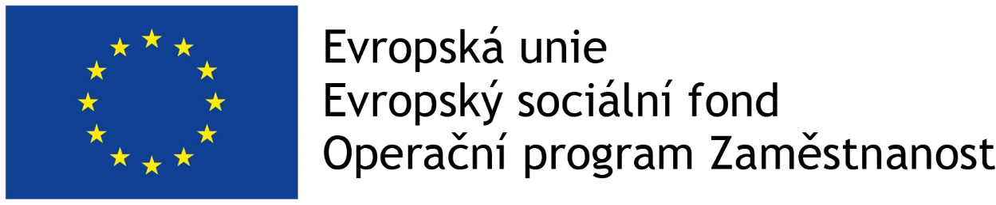

PROJEKT: Podnikové vzdělávání zaměstnanců společnosti RACCOON s.r.o.

**Název programu:** Operační program Zaměstnanost

**Název výzvy:** Podnikové vzdělávání zaměstnanců II

**Název projektu:** Podnikové vzdělávání zaměstnanců společnosti RACCOON s.r.o.

**Registrační číslo:** CZ.03.1.52/0.0/0.0/19_097/0012845

**Doba realizace projektu:** 1. 1. 2020 – 31. 12. 2022

**Počet osob zapojených do projektu:** 76

**Cíle projektu:**

Cílem projektu je zvýšit úroveň znalostí, dovedností a zejména klíčových kompetencí pracovníků.

**Popis projektu:**

Cílem projektu Vzdělávání zaměstnanců společnosti RACCOON s.r.o. je zvýšení kvalifikace a rozvoj klíčových kompetencí zaměstnanců společnosti. Jeho náplní budou kurzy zařazené do oblasti vzdělávání dle potřeb zaměstnanců. V rámci projektu jsou realizovány kurzy v rámci těchto aktivit:

* Obecné IT
* Měkké a manažerské dovednosti
* Technické a jiné odborné vzdělávání

Projekt je realizován s podporou finančního příspěvku Evropské Unie ve výši 85 % celkových způsobilých výdajů.

**Výsledek projektu:**

Nově získané znalosti a kompetence mohou zaměstnanci uplatnit v praxi. Předpokládaný cíl projektu je rozvoj zaměstnanců jako i celé společnosti.